**Dossier Technique**

**PANNEAU SOLAIRE ASSERVI**

**Du système réel, le Tourneseul…**

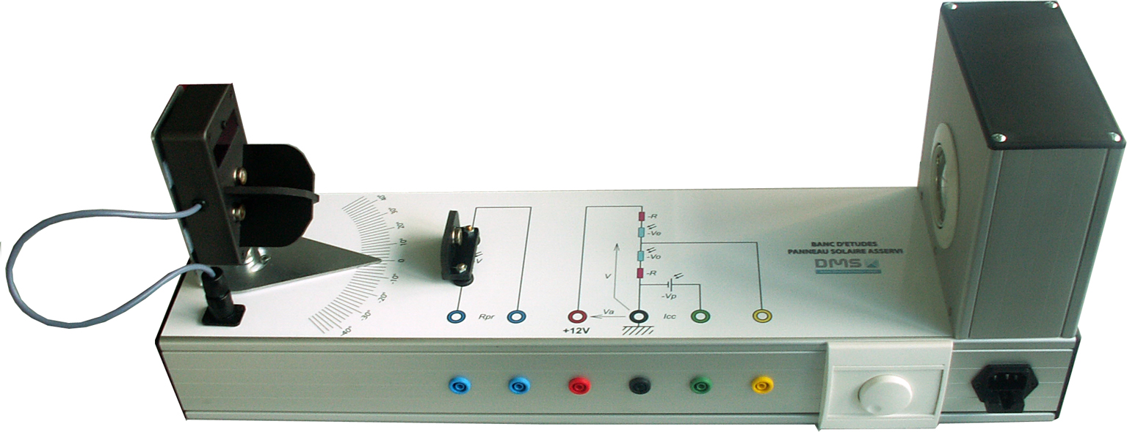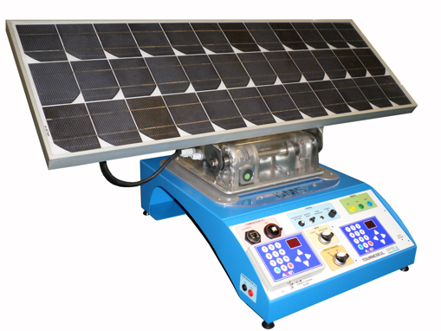

**…au système didactisé, le Panneau Solaire Asservi**

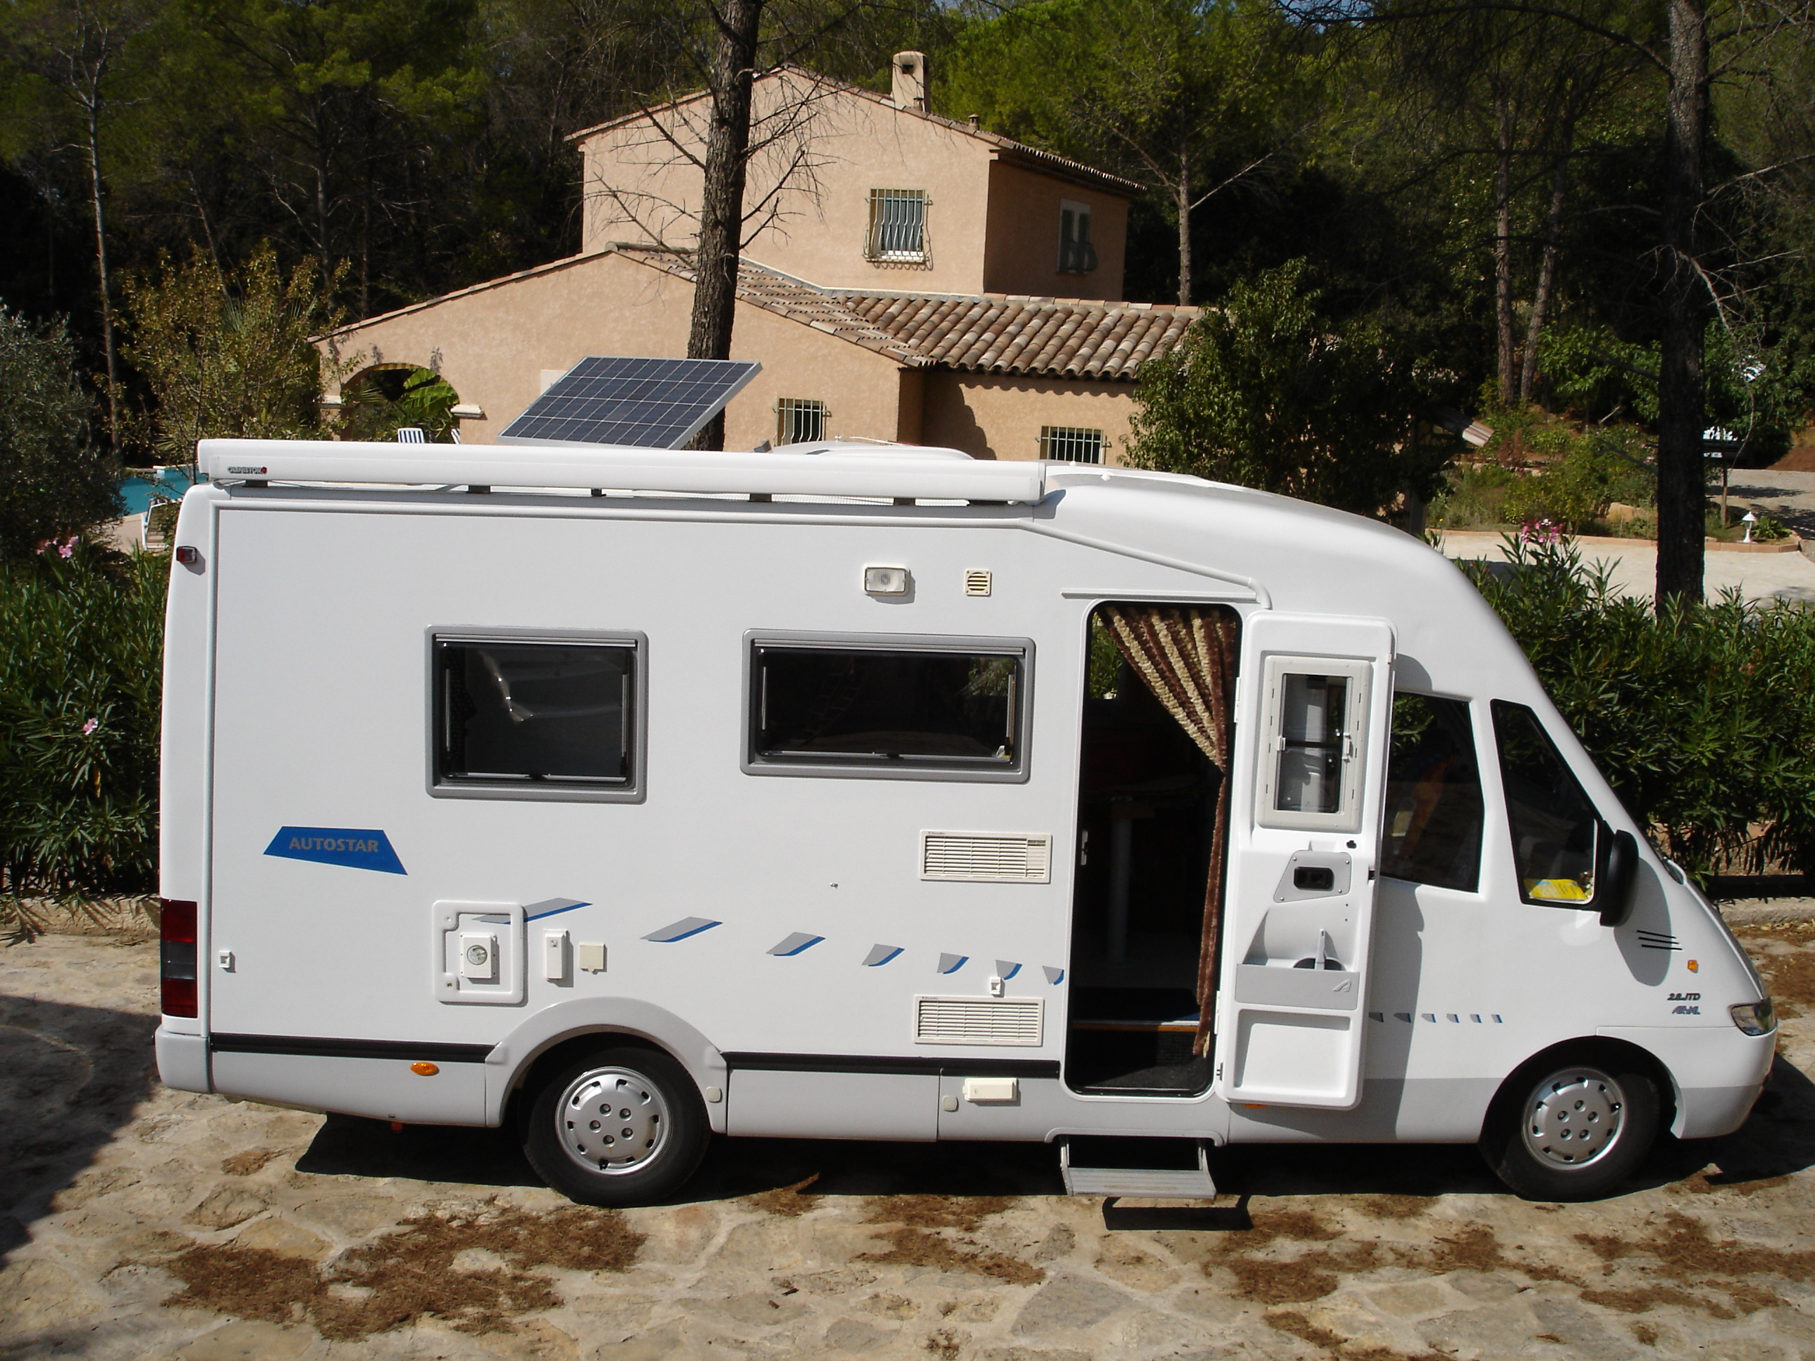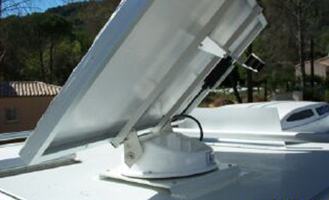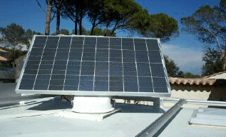

# Table des matières

Table des matières 2

1. Définition du produit industriel réel : Panneau solaire SUNPOWER PHENIX automatique ALDEN pour camping car 4

1.1. Présentation générale du produit réel 4

1.2. Expression fonctionnelle du produit réel 5

1.2.1. Expression fonctionnelle du besoin 5

1.2.1.1. Analyse du besoin 5

1.2.1.2. Expression du besoin 6

1.2.1.3. Problématique 7

1.2.1.4. Validation du besoin 7

1.3. Cahier des charges et description fonctionnelle 8

1.3.1. Diagramme des cas d’utilisation 8

1.3.2. Diagramme des exigences 9

1.4. Constitution et fonctionnement 11

1.4.1. Constitution 11

1.4.2. Fonctionnement 11

1.4.3. Initialisation 13

1.4.4. Extrait de la notice d'utilisation 14

1.5. Schéma électrique du branchement 16

1.6. Description structurelle 17

1.6.1. Décomposition : diagramme de définition de blocs de structure 17

1.6.2. Capteur solaire SUNPOWER PHENIX 18

1.6.2.1. Fonction 18

1.6.2.2. Diagramme de bloc interne (IBD) 18

1.6.2.3. Caractéristiques 18

1.6.3. Sous-ensemble d’orientation 18

Photo(S) du sous-ensemble d’orientation de la base du PSA, capot enlevÉ 19

1.6.3.1. Fonction 19

1.6.3.2. Diagramme de bloc interne (IBD) du sous-ensemble d’orientation 20

1.6.3.3. Schéma cinématique global sans les motorisations 20

1.6.3.4. Schéma cinématique détaillé 20

1.6.3.5. Motoréducteurs BOSCH 21

1.6.3.6. Caractéristiques des réducteurs à roue et vis sans fin 29

2. Définition des produits didactiques 30

2.1. Le panneau solaire asservi 30

2.1.1. Identification du produit 30

2.1.2. Présentation générale du produit didactique 30

2.1.3. Déclaration de conformité CE 30

2.1.4. Notice d’instruction du produit didactique 30

2.1.4.1. Mise en service de l'équipement 30

2.1.4.2. Contenu du colis 30

2.1.5. Description de la structure de commande 31

2.1.5.1. Schéma blocs 31

2.1.5.2. Boîtier capteurs 31

2.2. Le banc d’étude des capteurs 34

2.2.1. Identification du produit 34

2.2.2. Présentation générale 34

2.2.2.1. Fonction 34

2.2.2.2. Constitution 34

2.2.2.3. Branchements 35

2.2.2.4. Exploitation 35

2.2.3. Déclaration de conformité CE 38

2.3. La platine motoréducteur 39

2.3.1. Identification du produit 39

2.3.2. Présentation générale de la platine motoréducteur du panneau solaire asservi 39

2.3.3. Notice d'instruction de la platine motoréducteur du panneau solaire asservi 40

2.3.3.1. Mise en service de l'équipement. 40

2.3.3.2. Nettoyage 41

2.4. La malette des réducteurs 42

2.4.1. Identification du produit. 42

2.4.2. Présentation générale du motoréducteur démonté en mallette. 42

2.4.3. Notice d'instruction du motoréducteur démonté 43

2.4.3.1. Mise en service de l'équipement 43

2.5. Documents techniques 44

2.5.1. Schémas électriques / électroniques 44

2.5.2. Les programmes 44

# Définition du produit industriel réel : Panneau solaire SUNPOWER PHENIX automatique ALDEN pour camping car

## Présentation générale du produit réel

Le panneau solaire SUNPOWER PHENIX automatique ALDEN permet d’optimiser la production électrique des cellules phovoltaïques par le suivi du soleil. L’ensemble se monte essentiellement sur le toit de camping-cars (Figure 1.1‑1)

Il permet le maintien en charge des batteries (batterie moteur et batterie de bord).

|  |
| --- |
| En position sur CC  Figure 1.1‑1 : Capteur solaire motorisé Phénix monté sur le toit d’un camping-car |

Grâce à son embase motorisée suivant deux axes, le capteur solaire peut suivre la trajectoire du soleil pendant le stationnement du camping-car (Figure 1.1‑2).

|  |
| --- |
| Embase  Figure 1.1‑2 : Capteur solaire et son embase motorisée |

## Expression fonctionnelle du produit réel

### Expression fonctionnelle du besoin

#### Analyse du besoin

L’énergie électrique sur les camping-cars permet d’alimenter :

* le moteur de propulsion de la cellule (souvent Diesel) ;
* les accessoires tels que :
  + le réfrigérateur ;
  + le téléviseur ;
  + l’éclairage de la cellule ;
  + la pompe d’alimentation sous pression de l’eau.

Afin de différencier les deux principales utilisations de l’énergie électrique, les camping-cars possèdent en général deux batteries :

* une pour le moteur et les accessoires liés au véhicule (autoradio, GPS, etc.) (Figure 1.2‑1) ;
* une pour l’alimentation des accessoires de la cellule.

|  |
| --- |
| Image_0470  Figure 1.2‑1 : Batterie pour le moteur et les accessoires liés au véhicule |

Lors des déplacements fréquents, l’alternateur du véhicule permet la charge normale des deux batteries. Dans le cas d’un arrêt prolongé, la recharge de la batterie alimentant la cellule devient impérative.

Un panneau captant l’énergie solaire permet la recharge des batteries par transformation de l’énergie solaire en énergie électrique.

* Pourquoi le besoin existe-t-il ?

Les panneaux de transformation de l’énergie solaire en énergie électrique ont un rendement assez faible (inférieur ou égal à 22%).

Ce rendement est le meilleur lorsque l’orientation des panneaux est perpendiculaire à la direction des rayons du soleil.

* Comment ce besoin pourrait-il disparaître ?

Ce besoin pourrait disparaître en améliorant le rendement et en le rendant peu sensible à l’orientation des panneaux.

* Comment pourrait-il évoluer ?

En utilisant un capteur solaire à grand rendement ne nécessitant plus d’orientation du récepteur.

#### Expression du besoin

Point de vue retenu :

* Contexte : **Constructeur**
* Produit : **Panneau solaire orientable motorisé**
* Spécification selon un point de vue : **Utilisateur**
* Expression du besoin : **Point de vue de l’utilisateur**

|  |
| --- |
| Figure 1.2‑2 : Diagramme bête à cornes d'expression du besoin |

#### Problématique

Orienter le panneau solaire perpendiculairement aux rayons du soleil afin d’avoir le meilleur rendement dans la transformation de l’énergie. Cette orientation varie dans la journée compte tenu de la rotation de la terre (azimut) mais aussi en fonction de la déclinaison du soleil selon les saisons (élévation).

* Acteurs et éléments environnants dans le contexte réel

|  |
| --- |
| Figure 1.2‑3 : Diagramme de contexte |

***REMARQUE***: L’acteur « Source d’énergie » est nécessaire pour faire fonctionner le panneau lors d’opérations de maintenance.

#### Validation du besoin

**Le besoin est validé par la nécessité d’obtenir une transformation de l’énergie solaire en énergie électrique avec le meilleur rendement et la meilleure régularité possible**.

## Cahier des charges et description fonctionnelle

### Diagramme des cas d’utilisation

Le package de la figure Figure 1.3‑1 définit globalement les deux cas d’utilisation du système, qui peuvent être définis comme suit :

* Utiliser l’énergie solaire pour charger les batteries d’un camping-car ;
* Installer le système et gérer son cycle de vie.

|  |
| --- |
|  |
| Figure 1.3‑1 : Diagramme des cas d’utilisation global |

Les deux figures suivantes détaillent chacun de ces cas d’utilisation.

|  |
| --- |
|  |
| Figure ‑ : Diagramme du cas d’utilisation « Utiliser l’énergie solaire pour charger les batteries d’un camping-car » |

|  |
| --- |
|  |
| Figure ‑ : Diagramme du cas d’utilisation « Installer le système et gérer son cycle de vie » |

### Diagramme des exigences

Les exigences d’utilisation dont définies dans le diagramme qui suit.

|  |
| --- |
| Figure 1.3‑4 : Diagramme des exigences |

## Constitution et fonctionnement

### Constitution

Le panneau solaire automatique ALDEN est constitué des 3 éléments essentiels suivants :

* le capteur solaire « SUNPOWER PHENIX » qui transforme l’énergie solaire en énergie électrique ;
* l’embase motorisée « ALDEN » qui fait tourner le capteur solaire;
* la partie commande, équipée d’une horloge, qui pilote l’embase motorisée.

|  |
| --- |
|  |
| Figure ‑ : Vue générale du capteur solaire ALDEN |

### Fonctionnement

La partie commande, grâce à un programme informatique exclusif, rend le panneau “intelligent” et “connaît” la position théorique du soleil à tout moment, même quand ce dernier est absent. Il suffit simplement de lui faire connaître la latitude, c’est-à-dire la position du véhicule au moment du démarrage du système de poursuite du soleil, en entrant 2 chiffres sur le boîtier électronique. Son horloge interne l’aura informé de la hauteur du soleil dans le ciel en fonction de la date et de l’heure.

Pour simplifier la procédure, 3 zones ont été prises en compte : les zones nord, centre et sud de l’Europe.

Il suffira donc de positionner le capteur solaire face au soleil au démarrage du cycle pour qu’il suive tout au long de la journée le soleil. Il se repliera automatiquement en fin de cycle.

Le boîtier électronique est muni d’un ampèremètre permettant une optimisation de la position du panneau face au soleil.

Afin d’éviter des mouvements incessants, le capteur solaire modifiera sa position toutes les heures. Il sera donc certaines fois en avance d’autres fois en retard sur le soleil. Ceci n’a que peu d’importance car une déviation de 20° à 40° est acceptable en azimut. Ceci n’est pas le cas en élévation, où quelques degrés d’écart peuvent être significatifs.

Le principe de fonctionnement du panneau solaire nécessite que la surface plane sur laquelle sont fixées les cellules photovoltaïques soit orthogonale aux rayons solaires pour une efficacité maximale.

Deux réglages sont à effectuer :

* une rotation autour d’un axe horizontal ⮚ Elévation : rotation 
* une rotation autour d’un axe vertical ⮚ Azimut : rotation φ

La figure suivante met en évidence les mouvements et les axes d’azimut et d’élévation.

|  |
| --- |
|  |
| Figure ‑ : Mise en évidence des mouvements d’élévation et d’azimut |

* L’élévation

La Société ALDEN a pris comme option de découper l’hémisphère nord en trois zones qui permettent de régler l’angle α en fonction du jour et de l’heure de la journée. L’erreur due à la position dans l’une des zones peut être caractérisée par les angles maximum α et α’.

Les angles maximum α et α’ dépendent de la distance du soleil au panneau solaire. Donc compte tenu de cette distance les angles maximum α et φ’ sont très petits. (Voir dossier RESSOURCES)

|  |
| --- |
| zones |
| Figure ‑ : Découpage de l’hémisphère nord en zones |

* L’azimut (rotation du panneau solaire autour d’un axe vertical)

En fonction de l’orientation du camping-car à l’arrêt, la rotation φ du panneau solaire doit permettre de se « caler » par rapport au soleil.

### Initialisation

L’initialisation du panneau solaire se fait par les deux rotations élévation et azimut.

* L’élévation

Cet angle de rotation est donné par le micro-processeur en fonction de :

* la zone dans laquelle on se trouve 01 ou 02 ou 03 ;
* l’heure de la journée ;
* le jour de l’année.
* L’azimut

Cette opération est automatique. Après ce positionnement automatique, un réglage manuel permettant d’optimiser cette position peut être menée par l’opérateur qui lit sur le boîtier la valeur de l’intensité transformée par le panneau solaire. Lorsque cette intensité est à son maximum l’opérateur interrompt la rotation et cette position est prise comme référence.

### Extrait de la notice d'utilisation

**1**

Vérifier la zone dans laquelle vous vous trouvez



**2**

Placer l’interrupteur du boitier de commande ALDEN en position ON

**3**

Entrez le chiffre de la zone dans laquelle vous vous trouvez   
(Exemple : tapez 01 si vous êtes dans la zone 1) ;

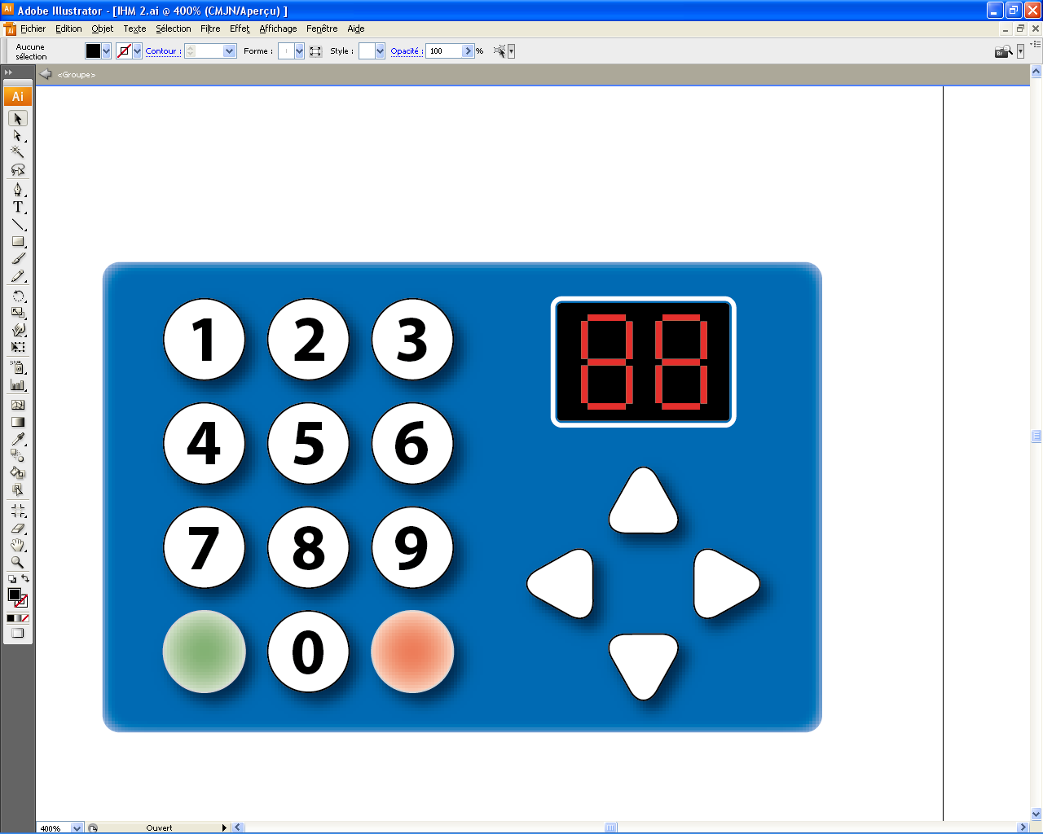

Puis appuyer sur la touche « verte »

Le panneau se lève et l’écran affiche sa zone

**4**

Le panneau commence à tourner, l’écran   
affiche la production du courant.



Le panneau s’oriente automatiquement face au soleil.

**5**

**Il ne faut en aucun cas interrompre le processus automatique de positionnement. Si la position optimale est dépassée, Phénix reviendra automatiquement en arrière pour se remettre dans l’angle idéal.**

Après positionnement du panneau, il est possible d’optimiser, si nécessaire, la position du panneau en utilisant les flèches gauche et droite.

**6**

Le mode automatique est à présent activé. Phénix suit la position théorique du Soleil, même en son absence. Phénix modifiera sa position toutes les heures. A l’heure du coucher de soleil\*, phénix se replie automatiquement.

**Il ne faut en aucun cas placer l’interrupteur en position Off**



Pour replier le système Phénix en cours de journée : appuyer sur la touche « rouge ».

**7**

Après avoir vérifié que le panneau soit totalement replié, placé l’interrupteur du boitier de commande en position **Off**

**Affichage et mesures.**

Phénix est muni d’un ampèremètre qui indique le débit du panneau. Cette valeur est purement indicative, elle permet de corriger l’orientation du panneau lorsque le soleil est voilé ou caché par un nuage.

***Régulateur de charge :***



Ces deux voyants peuvent être allumés ensemble, ce qui signifie que la batterie est presque pleine et qu’elle continue à charger.

**INFORMATION :** En cas de temps couvert, le positionnement automatique du panneau peut ne pas s’effectuer correctement. Dans ce cas, il conviendra de replier son panneau et de le laisser replié.

**ATTENTION**

* En fonction de votre situation géographique Phénix peut être déplié alors qu’il fait déjà nuit !
* L’interrupteur ne doit être utilisé que lorsque le panneau est replié. Il est strictement défendu de placer l’interrupteur en position *Off* lorsque le panneau est déplié.

## Schéma électrique du branchement

|  |
| --- |
|  |
| Figure ‑ : Schéma électrique du branchement |

## Description structurelle

### Décomposition : diagramme de définition de blocs de structure

|  |
| --- |
| Figure 1.6‑1 : Diagramme BDD de structure |

Les paragraphes suivants donnent des caractéristiques de certains de ces blocs, notamment :

* le capteur solaire SUNPOWER PHENIX ;
* le sous-ensemble d’orientation avec :
  + les motoréducteurs ;
  + les réducteurs à roue et vis sans fin.

### Capteur solaire SUNPOWER PHENIX

#### Fonction

Transformer l’énergie solaire en énergie électrique régulée

#### Diagramme de bloc interne (IBD)

|  |
| --- |
| Figure ‑ : IBD du capteur solaire |

#### Caractéristiques

|  |  |  |
| --- | --- | --- |
| **Puissance** | **Longueur x Largeur x Hauteur** | **Poids** |
| 75 W | 1220 x 525 x 80 mm | 8,3 kg |
| 80 W | 1220 x 525 x 80 mm | 8,3 kg |
| 90 W | 1340 x 565 x 80 mm | 9,5 kg |
| 100 W | 1340 x 565 x 80 mm | 9,5 kg |
| 110 W | 1340 x 565 x 85 mm | 9,5 kg |

Une description du principe des panneaux solaires est donnée dans le document…

### Sous-ensemble d’orientation

Comme le montre le BDD de structure de la figure 1.6‑1, le sous-ensemble d’orientation est constitué des motoréducteurs, des réducteurs à roue et vis sans fin, des axes avec leurs guidages et des capteurs de fin de course en azimut et en élévation.

Les photographies ci-dessous montrent des vues globales des éléments qui constituent ce sous-ensemble.

|  |
| --- |
| Photo(S) du sous-ensemble d’orientation de la base du PSA, capot enlevÉ  Figure 1.6‑3 : Vues du sous-ensemble d’orientation |

#### Fonction

Réaliser les mouvements de rotation autour des axes d’azimut et d’élévation.

#### Diagramme de bloc interne (IBD) du sous-ensemble d’orientation

|  |
| --- |
| Figure ‑ : IBD du sous-ensemble d’orientation |

#### Schéma cinématique global sans les motorisations

Les schémas cinématiques plan et spatial limités aux trois sous-ensembles mécaniques principaux sont les suivants :

|  |
| --- |
| Figure ‑ : Schémas cinématiques plan et spatial |

***REMARQUE*** *– En réalité, les axes ne sont pas perpendiculaires mais* ***orthogonaux****.*

#### Schéma cinématique détaillé

Afin de simplifier la représentation, chaque motoréducteur a été représenté globalement par un bloc qui sera détaillé plus loin.

|  |
| --- |
| Figure ‑ : Schéma cinématique du sous-ensemble d’orientation |

#### Motoréducteurs BOSCH

* Présentation

Comme le montre la figure ci-dessous, les motoréducteurs utilisés pour réaliser les mouvements du panneau solaire sont constitués d’un moteur et d’un ensemble de deux réducteurs.

***REMARQUE*** *– Ces motoréducteurs sont identiques pour les axes d’azimut et d’élévation.*

|  |
| --- |
| Figure ‑ : Photographie du motoréducteur BOSCH |

* Caractéristiques (extrait du document constructeur)

|  |  |  |  |
| --- | --- | --- | --- |
|  | Tension d'alimentation nominale | UN | 12 V |
| Puissance nominale | PN | 6,3 W |
| Courant nominal | IN | 6 A |
| Courant maximum | Imax | 15 A |
| Vitesse de rotation nominale | nN | 20 tr.mn-1 |
| Couple permanent | | MN | 3 Nm |
| Couple initial de démarrage | | MA | 17,5 Nm |
| Réduction | | i | 185,5 : 1 |
| Sens de rotation | | Gauche / Droite | |
| Mode de fonctionnement | | S 2 – 5 min | |
| Degré de protection | | IP 50 | |
| Poids | | 0,49 kg environ | |
| **Référence** | | **0 390 201 972** | |
| Rotation à gauche | | 3 au (+) *(\*)* | |
| Rotation à droite | | 1 au (+) *(\*)* | |

*(\*) : Voir bornes figure 1.6‑9 et figure 1.6‑10.*

* Courbes

|  |
| --- |
| Figure ‑ : Courbes caractéristiques du motoréducteur |

* Schémas électriques

|  |
| --- |
| Figure ‑ : Schémas électriques du motoréducteur |

* Dessin d’ensemble

|  |
| --- |
| Figure ‑ : Plan d’ensemble d’un motoréducteur |

* Diagramme de définition de blocs (BDD)

|  |
| --- |
|  |
| Figure ‑ : BDD du motoréducteur |

* Diagramme de bloc interne (IBD)

|  |
| --- |
|  |
| Figure ‑ : IBD du motoréducteur |

* Vue éclatée

|  |
| --- |
| Figure ‑ : Éclaté du motoréducteur |

* Vue en perspective des réducteurs seuls

|  |
| --- |
| Figure ‑ : Perspective des trains d’engrenages seuls |

***REMARQUES***

* Les pignons et les roues de la même couleur sont solidaires.
* Le pignon (2\*i–1) et la roue (2\*i), pour i = 1 à 5, engrènent ensemble et constituent le train numéro (i). Par exemple, le train n°3 est constitué du pignon 5 et de la roue 6.
* Schéma plan développé des réducteurs du motoréducteur

|  |
| --- |
| Figure ‑ : Schéma cinématique développé |

* Diagramme paramétrique des réducteurs du motoréducteur

|  |
| --- |
| Figure ‑ : Diagramme paramétrique du motoréducteur |

* Rapport de transmission (norme NF E 23-001)

Description : Description : Description : DARwIn-OP-rapport_transmission

L’arbre de sortie tourne moins vite que l’arbre moteur : c’est donc un ensemble **réducteur de vitesse**.

#### Caractéristiques des réducteurs à roue et vis sans fin

Ces réducteurs à roue et vis sans fin permettent d’avoir une réduction importante de la vitesse entre le motoréducteur et l’axe correspondant du panneau.

***REMARQUE*** *– Ces réducteurs sont n’ont pas le même rapport de transmission pour les axes d’azimut et d’élévation.*

# Définition des produits didactiques

## Le panneau solaire asservi

### Identification du produit

### Présentation générale du produit didactique

|  |
| --- |
| Figure ‑ : Vue générale du panneau solaire asservi |

### Déclaration de conformité CE

### Notice d’instruction du produit didactique

#### Mise en service de l'équipement

#### Contenu du colis

### Description de la structure de commande

#### Schéma blocs

Pour chacun des mouvements, la commande du moteur est réalisée selon le schéma blocs suivant :

|  |
| --- |
| psa-shema_blocs.pdf  Figure ‑ : Schéma blocs |

* CPS Consigne de position du soleil exprimée en degré
* PP Position du panneau exprimée en degré
* eps Écart de position
* CAP Fonction de transfert du bloc de capteurs
* V Tension au point central du pont de capteurs
* REL Relais permettant de transformer la tension v en commande binaire du moteur
* cm Tension de commande du moteur (+12V, 0V ou -12V)
* MOT Fonction de transfert du moteur à courant continu
* RED Fonction de transfert du réducteur de vitesse
* TRA Bloc de transformation radian 🡪 degré
* ang Angle absolu du panneau (ang = PP)

***REMARQUE***

* La consigne de position du soleil est une rampe.

#### Boîtier capteurs

Le ***boîtier capteurs*** est l’élément clé de l’asservissement du panneau.

|  |
| --- |
| Figure ‑ : Boîtier capteurs vu de face |

Comme le montre la figure ci-dessus , il comprend une ***photopile*** et des ***photorésistances*** montées en ***pont diviseur de tension*** dans un croisillon. Deux ponts sont utilisés, l’un pour détecter la position du soleil en azimut, l’autre pour détecter sa position en élévation.

***REMARQUES***

* Le boîtier capteurs est constitué d’un boîtier étanche résistant aux UV qui contient les constituants électroniques.
* Les 4 photorésistantes montés dans le croisillon permettent la recherche et la poursuite du soleil. La détection du jour et de la nuit et pris charge par la photopile au silicium.
* Le boîtier de commande équipé des cartes électroniques se fixe sur le mât de la tourelle à un endroit accessible par l’opérateur. L’ensemble des liaisons externes au boîtier est réalisé par des câbles et connecteurs étanches.
* Fonctionnement des ponts diviseurs de tension

Les figures suivantes montrent le principe de création de l’ombre portée par le croisillon sur les photorésistances afin de détecter la position du soleil. Les photorésistances colorées en rouge sont éclairées par le soleil tandis que celle qui est colorée en gris est dans l’ombre du croisillon.

|  |
| --- |
| Figure ‑ : Capteurs et croisillon vus de profil |

|  |
| --- |
| Figure ‑ : Capteurs et croisillon vus de face |

Les photorésistances ayant une résistance qui varie en fonction de la luminosité, il suffit de comparer le courant émis par chacune d’elle (par paire) pour faire tourner le moteur correspondant dans le bon sens.

* Synoptique

|  |
| --- |
| Figure ‑ : Synoptique |

## Le banc d’étude des capteurs

### Identification du produit

**Nom : BANC D’ETUDE DES CAPTEURS**

**Type :**

**Numéro de série :**

**Année de fabrication : 2009**

|  |
| --- |
| BANC ETUDE CAPTEURS PANNEAU SOLAIRE ASSERVI  Figure ‑ : Vue générale du banc d’étude des capteurs |

### Présentation générale

#### Fonction

Le banc d‘étude des capteurs permet d’établir la ***caractéristique de transfert*** des capteurs qui sont utilisés dans le bloc de capteurs. Il permet d’étudier en particulier la photopile qui est utilisée comme luxmètre, une photorésistance seule et 2 photorésistances montées en pont diviseur de tension.

#### Constitution

|  |
| --- |
| banc-constitution.pdf  Figure ‑ : Vue générale du banc d’étude des capteurs |

#### Branchements

Pour fonctionner, le banc doit être raccordé :

* au secteur 220V ;
* à une source d’alimentation 12V continu (alimentation stabilisée ou batterie). La fiche rouge de la figure ci-dessus doit être raccordée au « + » et la fiche noire au « – ».

#### Exploitation

* Mesure du courant de court-circuit de la photopile

L’objectif de cette exploitation est de déterminer et de vérifier la valeur du coefficient de proportionnalité ‘a’ entre la luminosité et le courant de court-circuit *(voir le dossier ressource sur « Les photopiles »)*. Pour cela :

* utiliser un ampèremètre connecté comme un voltmètre *(montage en série)* sur les bornes noire et verte ;
* utiliser un luxmètre *(non fourni mais disponible dans tous les laboratoires de sciences physiques)* disposé approximativement en face du spot ;
* faire varier la luminosité du spot par paliers et relever simultanément la valeur du courant de court-circuit et la luminosité.

|  |
| --- |
| 31-psa-banc-photoresistance.pdf  Figure ‑ : Vue générale du banc d’étude des capteurs |

***REMARQUE*** *– Pour cette manipulation, le courant 12V n’a pas besoin d’être branché.*

* Relevé de la caractéristique de transfert de la photorésistance seule

L’objectif de cette exploitation est de tracer la courbe qui traduit le comportement d’une photorésistance en fonction de son éclairement. Pour cela :

* utiliser un ohmmètre connecté sur les 2 bornes bleues ;
* utiliser un ampèremètre connecté comme un voltmètre (montage en série) sur les bornes noire et verte ;
* faire varier la luminosité du spot par paliers et relever simultanément la valeur de la luminosité grâce à la photopile et la valeur correspondante de la résistance de la photorésistance.

Voir la photographie et la remarque précédentes.

Exemple de résultat :

|  |
| --- |
| psa-caract_photorésistance.pdf  Figure ‑ : Vue générale du banc d’étude des capteurs |

* Relevé de la caractéristique de transfert des photorésistances montées en pont diviseur de tension

L’objectif de cette exploitation est de tracer la courbe qui traduit le comportement de 2 photorésistances montées en pont diviseur de tension en fonction de son éclairement. Pour cela :

* utiliser un voltmètre connecté sur les bornes noire et jaune ;
* utiliser un ampèremètre connecté comme un voltmètre (montage en série) sur les bornes noire et verte ;
* pour 2 ou 3 valeurs différentes de la luminosité mesurée grâce à la photopile, relever la tension délivrée par le pont lorsque l’orientation du boîtier de capteurs varie (faire varier par pas de 2° de –20° à +20°).

|  |
| --- |
| 32-psa-banc_pont.pdf  Figure ‑ : Vue générale du banc d’étude des capteurs |

Exemple de résultat :

|  |
| --- |
| psa-caract_bloc.pdf  Figure ‑ : Vue générale du banc d’étude des capteurs |

### Déclaration de conformité CE

## La platine motoréducteur

### Identification du produit

**Nom : PLATINE MOTOREDUCTEUR PANNEAU SOLAIRE ASSERVI**

**Type : SSI 1410**

**Numéro de série :**

**Année de fabrication : 2008**

|  |
| --- |
| PLATINE TOURNESEUL DETOUREE  Figure ‑ : Vue générale de la platine motoréducteur |

### Présentation générale de la platine motoréducteur du panneau solaire asservi

La platine motoréducteur du panneau solaire asservi isole un axe de rotation du système. En effet, les deux axes du panneau solaire asservi sont actionnés chacun par un moteur à courant continu auquel il est adjoint un réducteur à roues dentées cylindriques à plusieurs étages et un réducteur roue et vis sans fin lié au précédent par un accouplement.

|  |
| --- |
| Figure ‑ : Vue générale du banc d’étude des capteurs |

Vue intérieure du mécanisme

Moteur avec réducteur

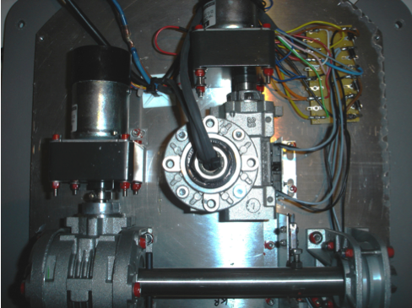

Réducteur roue et vis sans fin

Accouplement

La platine motoréducteur inclut ainsi le moteur à courant continu muni du réducteur à roues dentées cylindriques à plusieurs étages ainsi que le réducteur roue et vis sans fin. L'accouplement est protégé par une protection. La platine est pilotée par un boîtier didactique.

### Notice d'instruction de la platine motoréducteur du panneau solaire asservi

#### Mise en service de l'équipement.

* Contenu des colis :

La platine motoréducteur du panneau solaire asservi est livré dans le colis principal du tourneseul

* Manutention :

La manutention du colis se fait par une personne. Cet ensemble est fragile et il doit être manipulé avec précautions.

La manutention de la platine motoréducteur du panneau solaire asservi se fait par une personne.

* Assemblage et raccordement avant la première mise en service :

Le sous-système platine motoréducteur du panneau solaire asservi est livré prêt à l'emploi. Sa mise en service nécessite une alimentation 12V continu 3A ainsi que deux cordons de sécurité diamètre 4 mm (non fournis).

* Notice d'utilisation de l'équipement.

Le sous-système platine motoréducteur du panneau solaire asservi est pourvu de son propre contrôle / commande.

|  |
| --- |
| PLATINE TOURNESEUL DETOUREE  Figure ‑ : Vue générale du banc d’étude des capteurs |

Se munir d'une alimentation 12V continu 3A et de deux cordons de sécurités diamètre 4 mm.

La mise sous tension et hors tension de la platine sont réalisées par l'alimentation extérieure.

Les commandes accessibles sur la platine sont :

* Réglage vitesse : Le bouton tournant permet de faire varier la vitesse de rotation du moteur. Cette commande est utile dans la recherche d’une position angulaire avec précision.
* Tension : Les deux douilles de sécurité diamètre 4 mm permettent de mesurer la tension d’alimentation du moteur à courant continu.
* Intensité : Les deux douilles de sécurité diamètre 4 mm permettent de mesurer l’intensité absorbée par le moteur. Ces deux douilles sont munies d'un cavalier, obligatoire pour le fonctionnement. L'intensité absorbée varie en fonction du couple résistant.
* Afficheur : L'afficheur permet d'afficher le nombre d’impulsions (3 impulsions par tour de l’arbre moteur).
* Reset : le bouton poussoir permet de mettre l’afficheur du compteur d’impulsions à zéro.
* Codeur : Les deux douilles de sécurité diamètre 4 mm permettent de mesurer les impulsions du codeur présent sur le motoréducteur.

La poulie présente sur l'arbre de sortie permet de réaliser un couple résistant par la levée d’une charge. La masse maximum est de 2 Kg. Le diamètre du cylindre d’enroulement de la poulie est de 38 mm.

* Entretien de l'équipement.

#### Nettoyage

Le sous-système motoréducteur du panneau solaire asservi se nettoie à l'aide d'un chiffon sec et doux. L'alimentation doit être impérativement débranchée lors de cette opération.

## La malette des réducteurs

### Identification du produit.

**Nom : MOTOREDUCTEURS PANNEAU SOLAIRE ASSERVI**

**Type : SSI 1420**

**Numéro de série :**

**Année de fabrication : 2009**

|  |
| --- |
| Mallette Tourneseul Détourée  Figure ‑ : Vue générale du banc d’étude des capteurs |

### Présentation générale du motoréducteur démonté en mallette.

Le motoréducteur démonté en mallette du panneau solaire asservi isole le réducteur roue et vis sans fin du système. En effet, les deux axes du panneau solaire asservi sont actionnés chacun par un moteur à courant continu auquel il est adjoint un réducteur à roues dentées cylindriques à plusieurs étages et un réducteur roue et vis sans fin lié au précédent par un accouplement.

|  |
| --- |
| Figure ‑ : Vue générale du banc d’étude des capteurs |

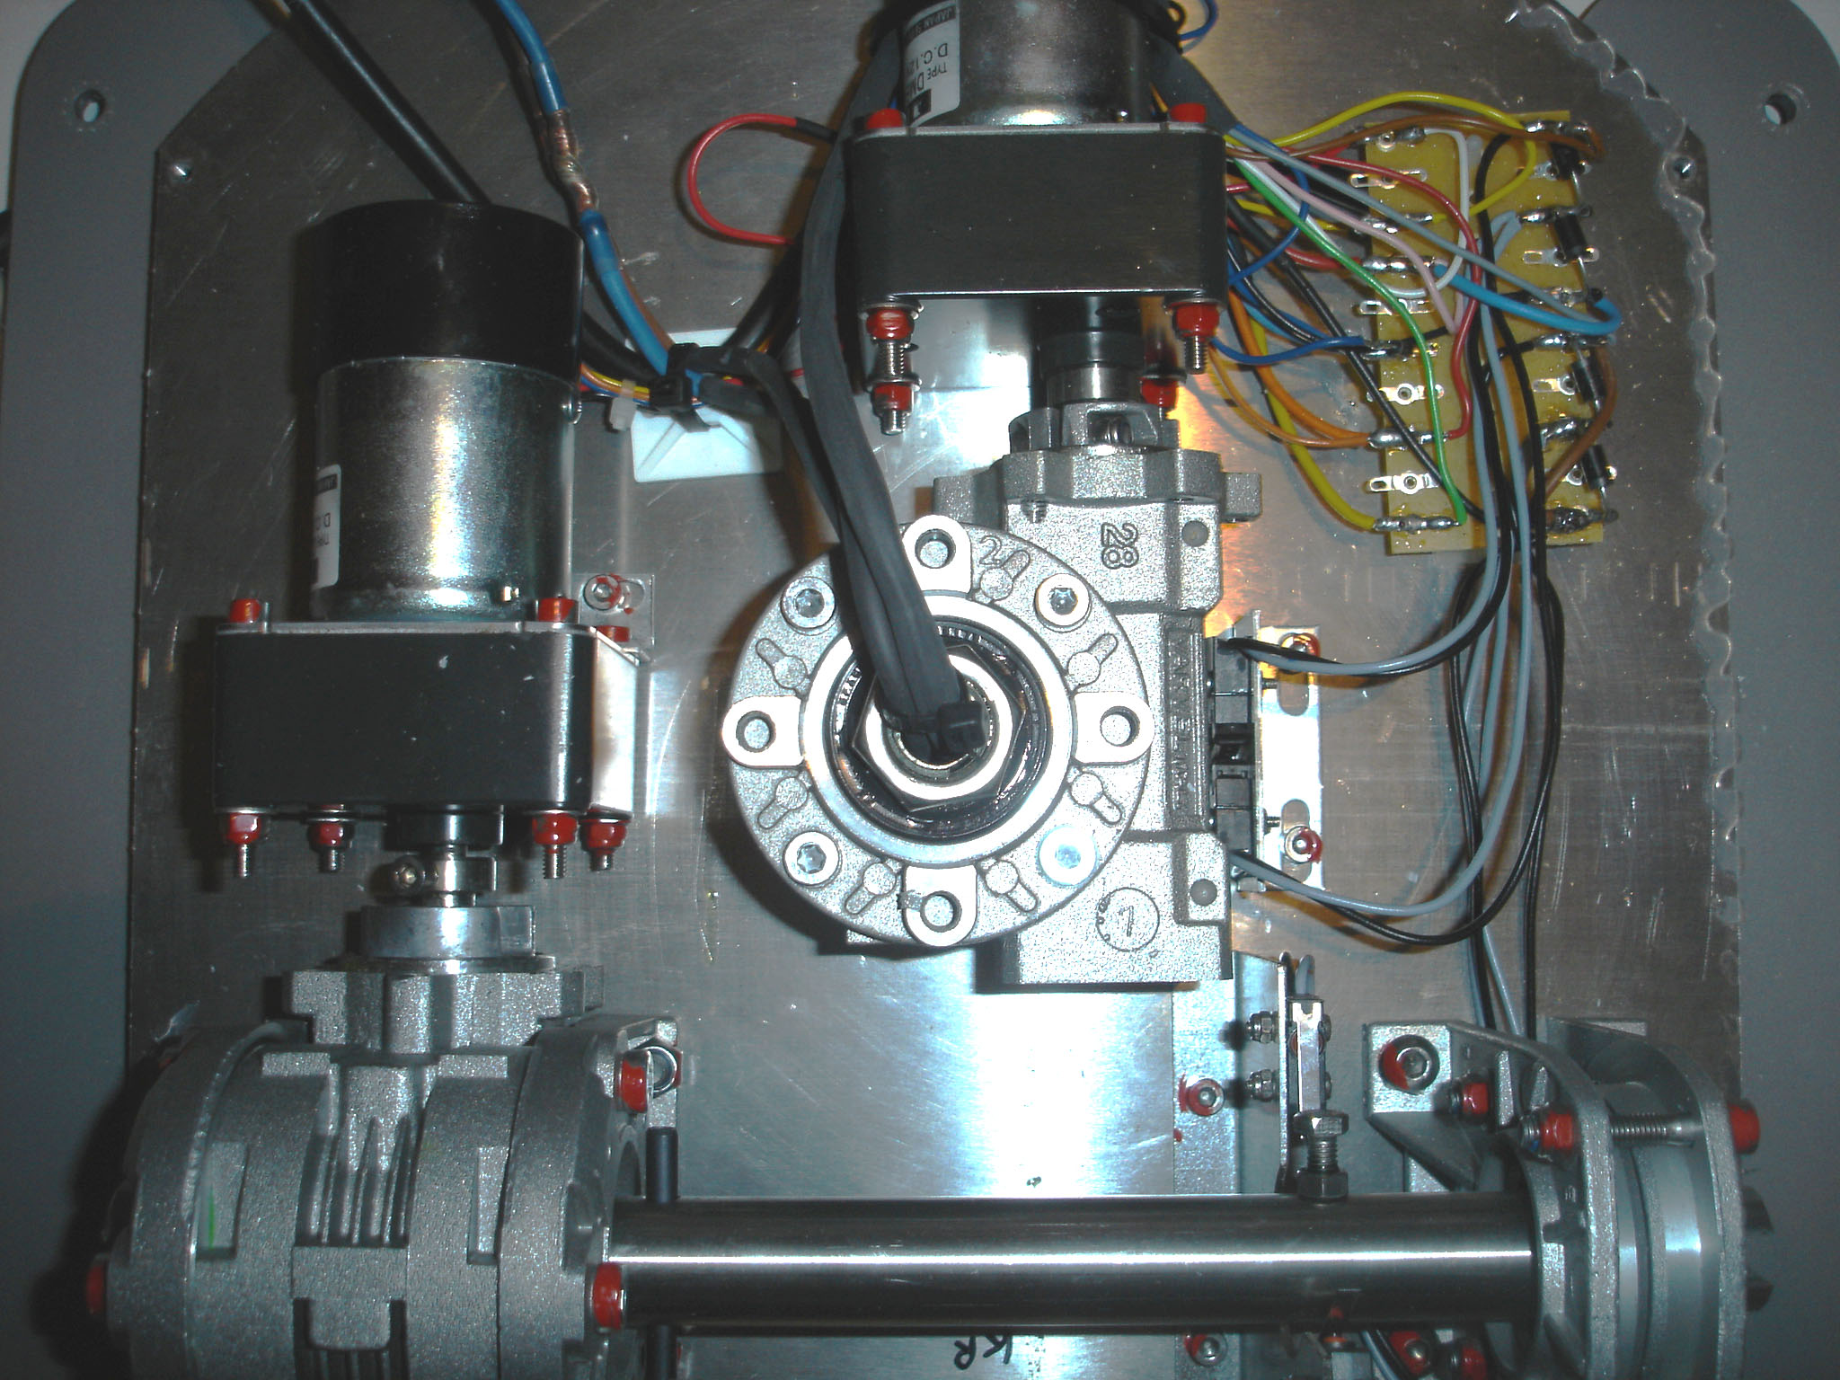

Réducteur roue et vis sans fin

La mallette inclut le motoréducteur complètement démonté ainsi qu’un support de montage composé d'une embase et d'un profilé aluminium.

### Notice d'instruction du motoréducteur démonté

#### Mise en service de l'équipement

* Contenu des colis

Le motoréducteur démonté en mallette du panneau solaire asservi est livré dans le colis principal du panneau solaire asservi.

* Manutention

La manutention du colis se fait par une personne. Cet ensemble est fragile et il doit être manipulé avec précautions.

La manutention de la mallette motoréducteur du panneau solaire asservi se fait par une personne.

* Assemblage avant la première mise en service

Le motoréducteur démonté en mallette est livré prêt à l'emploi.

Il n'y a pas d'opération spécifique pour la première utilisation.

* Notice d'utilisation de l'équipement.

La mallette est composée :

* d’un socle permettant le montage du réducteur ;
* d’une liaison articulée montée sur le socle avec verrouillage ;
* d’une vis permettant de fixer le boîtier par le trou de vidange ;
* des pièces démontées du réducteur roue et vis sans fin.

|  |
| --- |
| Mallette Tourneseul Détourée  Figure ‑ : Vue générale du banc d’étude des capteurs |

***REMARQUE****: Le réducteur assemblé fonctionne dans une huile de lubrification qui a été extraite pour l’étude*

* Entretien de l'équipement
* Nettoyage

Le motoréducteur démonté en mallette du panneau solaire asservi se nettoie à l'aide d'un chiffon sec et doux.

## Documents techniques

### Schémas électriques / électroniques

### Les programmes